муниципальное автономное учреждение дополнительного образования
«Центр развития творчества детей и юношества «Созвездие» г.Орска»

«Телефономания»
сценарий познавательно-развлекательной программы
Возрастной адресат:
10-13 лет

Составитель:
Варга Людмила Николаевна,
педагог-организатор

Орск, 2021
Пояснительная записка
Наряду с календарными праздниками существуют даты, которые мы отмечаем как нестандартный праздник.
Так, 3 апреля отмечается день рождение сотового телефона. Это событие можно по праву считать данью современности.
Большинство людей сейчас не представляют свою жизнь без мобильного телефона. Современный мобильный телефон - это не просто средство связи. Он приносит множество возможностей. Главное – это экономия времени, удобство. Мобильный телефон спасает от одиночества, позволяет в короткий срок решать проблемы, получать необходимую информацию. Он позволяет чувствовать себя намного уверенней и безопасней, ведь в любой момент можно позвонить своим родным, друзьям, знакомым и попросить о помощи, либо о чём-нибудь другом.
Но не все знают о том, что наш мобильный друг может оказаться и врагом! Однако, мы, как педагоги, должны воспитывать у обучающихся культуру использования средств связи и прививать этикет общения по мобильному телефону, а также проводить различные профилактические мероприятия.
А чтобы мероприятия данных направлений проходили более интересно, необходимо проводить их в игровой форме.
Цель: организация досуга обучающихся.
Задачи:
- Формирование информационно-коммуникативной культуры.
- Развитие у обучающихся интереса к живому общению.
- Активизация к самостоятельной мыслительной деятельности обучающихся.
- Овладение обучающимися понятиями телефонного этикета.
Место проведения: фойе.
Целевая аудитория: в игре принимают участие 2 команды по 7-8 человек младшего или среднего возраста.
Адресность: данный сценарий предназначен педагогам-организаторам, педагогам дополнительного образования, вожатым, учителям начальных и средних классов.
Выразительные средства: фонограмма звонка телефона; фрагменты песен «Зеленая шестерка», «Один раз в год», «Пять минут», «На седьмом этаже», «Перекресток семи дорог», «Вишневая девятка», «Семь цифр», «Аргентина Ямайка: 5:0», «Трус не играет в хоккей».
Реквизит: ноутбук; видеопроектор; видео танцевальных движений из Тик Тока; головной микрофон – 3 штуки; микрофон – 1 штука; мобильные телефоны – 3 штуки; журнальный столик – 2 штуки; муляжи наушников – 2 пары; бутафорские монеты – 10 штук; фломастеры – 2 штуки; листы бумаги формата А4 – 2 штуки; планшетки – 2 штуки; карточки букв слова «ТЕЛЕФОНОМАНИЯ» - 2 набора; селфи-палка; мольберт – 2 штуки; 2 картинки экрана мобильного телефона формата А4; пластмассовые тарелочки – 2 штуки.
Действующие лица:
Ведущий
3 добровольца волонтерского отряда «Бумеранг» с/п «Вдохновение МАУДО «ЦРТДЮ «Созвездие» г.Орска»
2 обучающихся образцового танцевального коллектива МАУДО «ЦРТДЮ «Созвездие» г.Орска»
Предварительная подготовка:
- Работа с волонтерами. Разучивание текста по сценарию. Подросткам разъясняются правила вручения памяток «Правила мобильного этикета». Репетиции.
- Работа с обучающимися образцового танцевального коллектива. За неделю до проведения мероприятия обучающиеся снимают видео танцевальных движений из Тик Тока продолжительностью 1-1,5 минуты.
- Подготовка реквизита.
- Подготовка музыкального оформления.
Ход мероприятия:
В зале справа от центра стоит журнальный столик, на котором лежит весь необходимый реквизит (муляжи наушников, монеты, фломастеры, листы формата А-4 на планшетках с фломастерами, наборы карточек). По углам зала стоят 3 волонтера. В руках держат сотовые телефоны.
Голос за кадром: Современного человека сложно представить без телефона. Сегодня мобильный телефон служит не просто средством связи, он – неотъемлемая часть человека, без которой полноценная жизнь кажется невозможной.
Раздается звонок телефона /Приложение 1/ Волонтеры идут в центр зала, разговаривая все вместе, останавливаются посередине, становятся лицом к зрителям.
Ведущий 1: Алло... Кристина, а ты сегодня в школе была? А то я приболела. Что нам задавали по алгебре?
Ведущий 2: Привет! Как дела? Давай сегодня сходим на каток? Ты не против?
Ведущий 3: Да. Кто? Катя? На День рождение пригласила? Я буду. Ну, все, я – готова! (Встает в линию к остальным ведущим)
Музыкальный проигрыш. Выходит ведущий. Волонтеры в это время уходят.
Ведущий: Добрый день, дорогие друзья! Наша сегодняшняя встреча не случайна. Вы сегодня узнаете что-то новое для себя, а может и вспомните то, что уже знали. Послушайте загадку и отгадайте ее.
У меня есть друг карманный,
И красивый, и желанный,
От него я всё узнаю,
Всё, что нужно, прочитаю,
В жизни он - незаменимый,
Кто же этот «друг любимый»? (Ответы детей - телефон)
Ведущий: Да, эта загадка о телефоне, о нем наша сегодняшняя встреча. Сегодня мы уже не представляем свою жизнь без мобильного телефона. Мобильные телефоны изменили мир, и нет нужды доказывать столь очевидный факт. Ребята, а знаете ли вы, что 3 апреля отмечается День рождение мобильного телефона? (Ответы детей.) 3 апреля 1973 года изобретатель Мартин Купер, который на тот момент состоял в штате компании «Motorola», совершил первый звонок по мобильной связи в конкурирующую фирму. Этот день и стал днем рождения мобильного телефона. Благодаря ему появилась возможность быть на связи в любое время и в любом месте.
В настоящее время сотовыми телефонами пользуются абсолютно все. Согласно статистике за девять лет в России было продано более 215 миллионов телефонов, получается, примерно по 1,5 мобильника на каждого человека.
Ребята, а у кого сейчас телефон с собой? Поднимите руку (поднимают). Ого, ...сколько!
В наше время можно выбрать телефон на любой вкус. Вот у меня _______. (Ведущий называет марку своего сотового телефона).
Сейчас мы узнаем, знаете ли вы марки телефонов. У кого готов ответ, называйте.
Участники, называют марки телефонов и выходят в центр зала, поочередно выстраиваясь возле одной и второй стоек.
Ведущий: Отлично! Марки телефонов вы знаете. Вы стоите возле стоек. Таким образом, у нас с вами образовалось две команды. Вы готовы пройти испытания и стать настоящей крутой командой!? (Ответы участников)
Ведущий: Ну что, друзья, вы готовы? (Ответы участников) Тогда поехали! И первое задание для вас - «Имя пользователя». Как вы уже догадались, вам необходимо придумать название вашей команде.
Участники придумывают название своим командам.
Ведущий: Названия готовы. Попрошу громко представить свои команды.
Представление команд.
Ведущий: Итак, у нас две команды: _______ и _______. (Ведущий озвучивает команды). Сегодня вы продемонстрируете знания о мобильных телефонах и мастерство их использования.
Ребята, вы, наверно, замечали, что сейчас практически все ваши сверстники постоянно слушают музыку. Наушники – это самая незаменимая вещь. Единственная проблема: наушники постоянно запутываются. Ваше задание – распутать наушники /Приложение 2/.
Команда, которая первой справится с заданием, получит монетку /Приложение 3/, которой вы пополните баланс вашего телефона. Команды готовы? (Ответы команд). Тогда начали!
Проводится конкурс «Размотай наушники».
Ведущий: И в нашем конкурсе есть победитель! Ловкость и быстрота рук принесли команде _______ (называет команду) монету.
Ведущий вручает монетку команде-победительнице.
Ведущий: Продолжаем тему музыки. У каждого из нас на телефоне есть свой любимый рингтон. И вот мы решили с помощью коротких музыкальных произведений зашифровать номер телефона. Услышав из отрывка музыкальной композиции цифру, вам необходимо записать ее на лист бумаги. Как только все 11 цифр номера будут записаны, немедленно набирайте номер. Та команда, которая дозвонится первой, получает заветную монету. Задание понятно? (Ответы участников)
Первые 2 цифры вы получаете бонусом и это 8 и 9! Можете записать их на листе бумаги. (Участники записывают первые три цифры). Слушаем первую мелодию и угадываем третью цифру. /Приложение 4/
Проводится конкурс «Определи номер».
Ведущий: Ну что ж, скорей набирайте номер. Тишина в зале.
Участники набирают получившийся номер.
Ведущий: Мне кто-то звонит.
Ведущий называет последние четыре цифры звонящего.
Ведущий: Итак, победа достаётся команде _______ (Ведущий называет команду) И вам достается монетка (Вручает монету).
Если участники не дозваниваются, то номер телефона высвечивается на экране.
Ведущий: Кроме музыки в телефонах всех нас привлекают ещё и игры. Даже человек, равнодушный к подобному роду развлечений, в процессе игры начинает упорно выполнять задания, покоряя уровень за уровнем. Друзья, скажите, вам знакома игра «Эрудит»? (Ответы игроков) Кто не знает, я расскажу. Это когда из одного большого слова составляется много коротких слов. Из слова «ТЕЛЕФОНОМАНИЯ» вам нужно будет составить одно слово из 3-х, одно из 4-х, одно слово из 5-ти букв и даже из 6-ти.
Волонтеры раздают набор карточек с буквами, планшетки с чистыми листами бумаги формата А-4 и фломастер для каждой команды.
Ведущий: Задание понятно? (Ответы команд) Слова вы можете записывать на лист бумаги. А какие получатся слова у вас, мы узнаем через минуту. Итак, время пошло.
Проводится конкурс «Веселые буквы».
Ведущий: А сейчас выходят команды, которые составили слово из трех букв, четырех, пяти букв (Команды демонстрируют слова). А может быть и из шести букв есть слово? (Команды демонстрируют слово).
Ведущий: Наши команды достойны аплодисментов. (Звучат аплодисменты). А победителем в этом конкурсе становится команда _______ (Ведущий называет команду и вручает монету).
Ведущий: А мы двигаемся дальше, и следующий конкурс называется «Язык эмодзи». Под эмодзи мы подразумеваем не только смайлики с выражением различных эмоций, но и картинки с изображением различных предметов и действий. Скажите, все ли умеют писать смс - сообщения? (Ответы детей). А в написании смс - сообщений вместо слов вы используете эмодзи? (Ответы детей). Поднимите руки, кто это делает. (Игроки поднимают руки). Отлично! Тогда со следующим заданием вы точно справитесь. За 1 минуту командам необходимо написать СМС – сообщение, используя как можно больше эмодзи. Задание всем понятно? (Ответы детей). По истечении заданного времени вам необходимо отправить сообщение по WhatsApp, номер которого вы видите на экране. (Номер телефона 89615779705 проецируется на экране)
Проводится конкурс «Язык эмодзи».
По завершении конкурса на экране проецируется приложение WhatsApp, указанного номера с присланными сообщениями. Зачитываются смс - сообщения, подсчитывается количество эмодзи у каждой команды.
Ведущий: И в нашем конкурсе есть победитель!
Ведущий вручает монетку команде-победительнице.
Ведущий: Друзья, хотите заработать дополнительную монетку? (Ответы игроков). Замечательно! Всем известно, что такое Тик-ток? (Ответы детей). Верно, это сервис для создания и просмотра коротких видео. Сейчас я предлагаю всем вспомнить тренды Тик-тока. В данном испытании мне будут помогать обучающиеся образцового танцевального коллектива _______ (ведущий объявляет название образцового танцевального коллектива и называет имена обучающихся), которые будут показывать движения, а вам необходимо их повторить. Задание понятно? (Ответы участников).
На экране демонстрируется видео обучающихся с записью танцевальных движений из Тик Тока продолжительностью 1-1,5 минуты.
Обучающаяся 1:
Повторяйте наши движения!
У вас получится все без исключения!
Обучающаяся 2:
Все движения легки, ты их просто повтори!
Проводится испытание «Тренды Тик Тока».
Ведущий вручает монетку обеим командам.
Ведущий: Современный телефон – это и игрушка, и проигрыватель, и фотоаппарат. Давайте здесь и сейчас сделаем селфи. (Ведущий берет селфи-палку с телефоном с журнального столика). Встанем покучнее. Ииии, улыбочку.
Фото на память.
Проводится развлечение «Коллективное селфи».
Ведущий: Совместное фото вы сможете найти на сайте ЦРТДЮ «Созвездие».
Ребята, наше мероприятие подходит к завершению. Команды, попрошу вас подсчитать количество монет (Участники считают монеты). Сколько на балансе получилось у вас? (Обращается к одной команде). А у вас? (Обращается к другой команде). Подарим командам аплодисменты! (Звучат аплодисменты). Поздравляю, вы справились со всеми испытаниями и по праву можете называться крутой командой!
Ведущий объявляет команду-победительницу.
Справа от ведущего стоят два мольберта, на которые прикреплены скотчем рисунки экрана мобильного телефона /Приложение 5/. Слева от ведущего стоит журнальный столик, на котором по двум тарелочкам разложены веселые и грустные смайлики. /Приложение 6/.
Ведущий: Ребята, а сейчас я предлагаю взять с тарелочек смайлики. Если вам сегодня мероприятие понравилось, и все было по плечу - приклейте веселый смайлик на зеленый экран мобильного телефона. Если трудности все же возникали – приклейте грустный смайлик на фиолетовый экран мобильного телефона. Участники делают свой выбор.
Ведущий: Мы все понимаем, что путь развития мобильного телефона нам очень даже интересен. Мы все внимательно следим за его эволюцией и постоянно спрашиваем: «А каким он будет завтра?».
Встречайтесь, общайтесь
Дружите, играйте!
И тогда мир вам покажется ярче,
Чем дисплей телефона.
Всем спасибо за участие! До свидания! До новых встреч!
По окончании мероприятия по двум сторонам на выходе из фойе стоят два волонтера, которые раздают памятки «Правила мобильного этикета» участникам мероприятия. /Приложение 7/
Список рекомендуемой литературы
- Зайцева В. «Уровень безопасности» Журнал «Здоровье детей» №1, 2008г.
- Зайцева В. «Дети и мобильник» Журнал «Здоровье детей» №2, 2008г.
- Лыкова И.А., Шипунова В.А. Информационная культура и безопасность – М.: «Цветной мир», 2018 - 96с.
https://studylib.ru/doc/646838/scenarij-igrovoj-profilakticheskoj-programmy-dlya-detej

Приложение
Методические рекомендации: Игровую развлекательную программу целесообразно проводить в фойе. Также местом проведения могут быть учебный кабинет, актовый, спортивный, хореографический или музыкальный залы.
Для проведения мероприятия могут быть приглашены члены жюри. По итогам программы возможно вручение призов или дипломов командам.

Список реквизита:
Конкурс «Размотай наушники»: муляжи наушников – 2 пары; бутафорские монеты – 2 штуки.
Конкурс «Определи номер»: фломастеры – 2 штуки; чисты листы формата А-4 – 2 штуки; планшетка – 2 штуки; бутафорские монеты – 2 штуки.
Конкурс «Веселые буквы»: фломастеры – 2 штуки; листы бумаги формата А4 – 2 штуки; планшетка – 2 штуки; карточки букв слова «ТЕЛЕФОНОМАНИЯ» - 2 набора; бутафорские монеты – 2 штуки.
Конкурс «Язык эмодзи»: сотовый телефон, мессенджер Whats App; бутафорские монеты – 2 штуки.
Испытание «Тренды Тик Тока»: видео обучающихся с записью танцевальных движений из Тик Тока продолжительностью 1-1,5 минуты; бутафорские монеты – 2 штуки.
Развлечение «Коллективное селфи»: селфи-палка, сотовый телефон.
Приложение 1
Звонок телефона
https://melodia.space/zvuk-iphona.html
Приложение 2
Муляж наушников
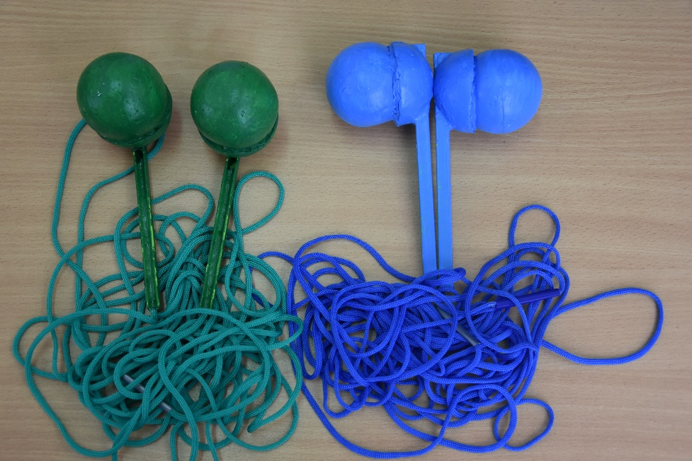

Приложение 3
Бутафорские монеты
Приложение 4
Фрагменты песен
- И. Круг «Зеленая шестерка»
- А. Герман «Один раз в год»
- Л. Гурченко – «Пять минут»
- Лера Массква - «На седьмом этаже»
- Группа «Машина времени» - «Перекресток семи дорог»
- Группа «Комбинация» - «Вишневая девятка»
- С. Лазарев – «Семь цифр»
- Группа «Чайф» «Аргентина Ямайка: 5:0»
- Э. Хиль - «Трус не играет в хоккей»
Приложение 5
Рисунки экрана мобильного телефона

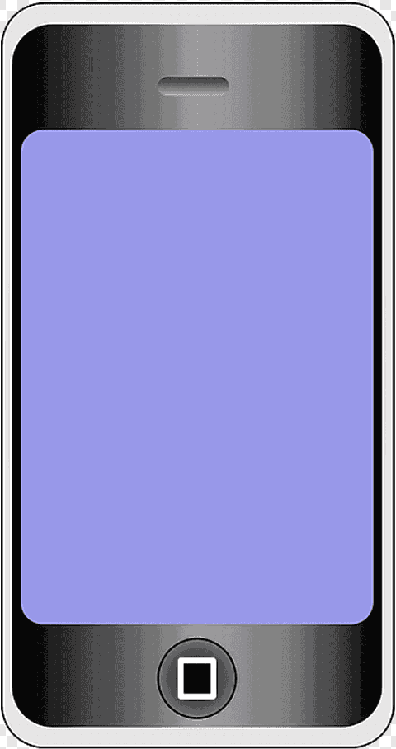

Приложение 6
Примерные картинки эмодзи

Приложение 7
Памятка «Правила мобильного этикета»
